《信息安全及实践》课程实验报告

学院 信息学院 专业 20201050331 年级 2020级

姓名 黄珀芝 学号 20201050331

实验时间 2022 年 10 月 11 日

实验名称 防DHCP欺骗攻击实验、VLAN防MAC地址欺骗实验

实验成绩

防DHCP攻击实验

一、实验目的

(1)验证DHCP服务器配置过程。  
(2)验证DNS服务器配置过程  
(3)验证终端用完全合格的域名访问Web服务器的过程  
(4)验证DHCP欺骗攻击过程  
(5)验证钓鱼网站实施过程。  
(6)验证交换机防DHCP欺骗攻击功能的配置过程。

1. 实验步骤(含程序清单)
2. 完成设备连接与摆放。

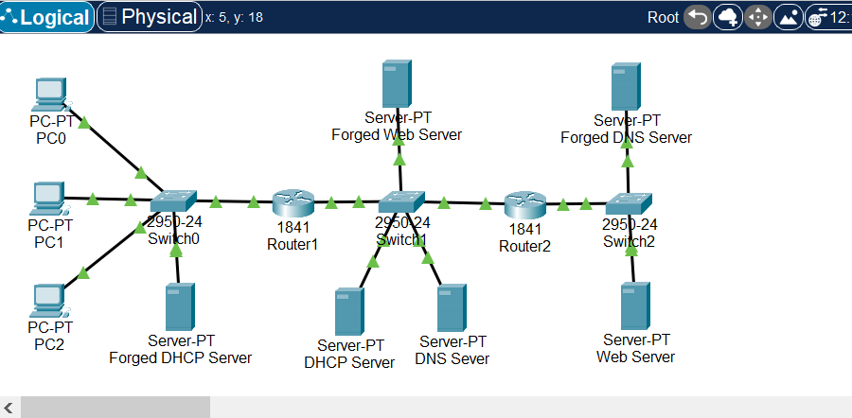

(2)在启动交换机Switcho防DHCP欺骗攻击的功能前,PCO很可能从伪造的

DHCP服务器获取网络信息,如图4.9所示,得到的DNS服务器地址是伪造的DNS服务器的IP地址192.1.3.1,从而使PC用完全合格的域名www.bank.com访问伪造的Wcb服务器。

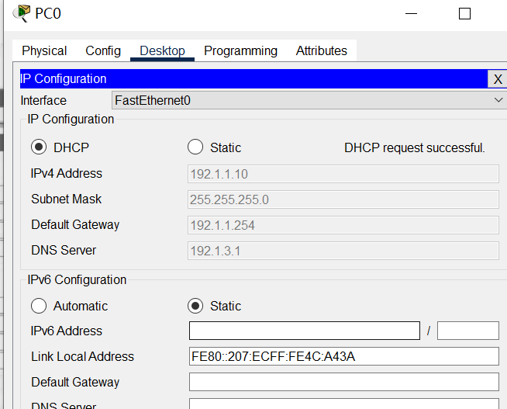

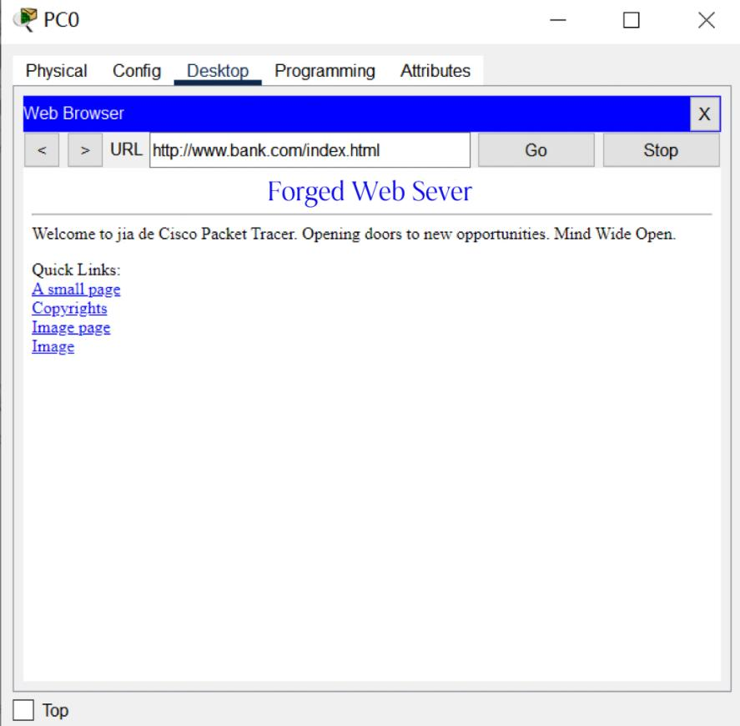

(3)在 Switcho CLI(命令行接口)下输入用于启动交换机防DHCP欺骗攻击的功能

的命令序列,让PCO、PC1、PC2再次通过HCP自动获取网络信息,发现PCOPC1、PC2只从DHCP服务器获取网络信息,PC得到的DNS服务器地址是正确的DNS服务器的IP地址192.1.2,从而使PCO用完合格的域名www,bank.com访问正确的Web服务器。

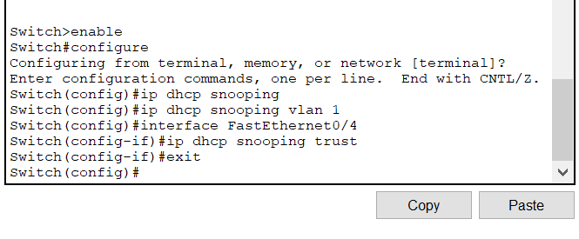

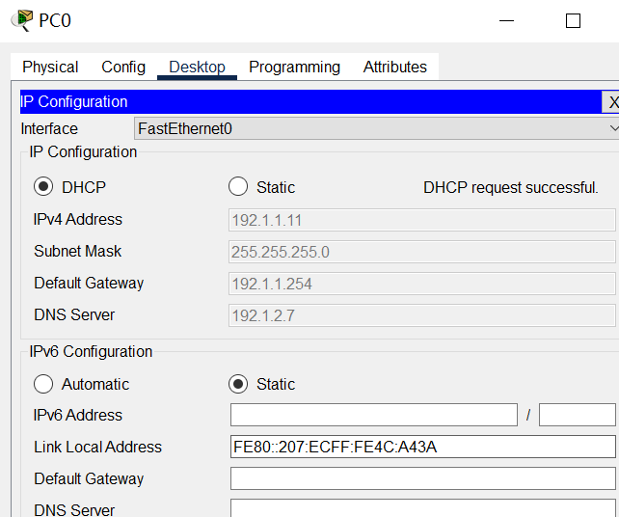

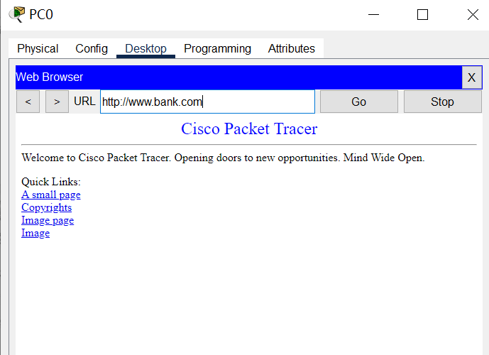

三、实验结果及分析

显示Switcho的DHCP侦听信息库得到以下三者之间的绑定关系:一是Switch连接PCO、PC1、PC2的交换机端口;二是PCO、PC1、PC2的MAC地址;三是DHCP服务器分配给PCO、PC1、PC2的IP地址。如图4.13所示, Fast Etherneto/1是Switcho连接PCO的端口,00:07:4C:A4:3A是PCO的MAC地址,192.1.1.11是DHCP服务器分配给PCO的IP地址。

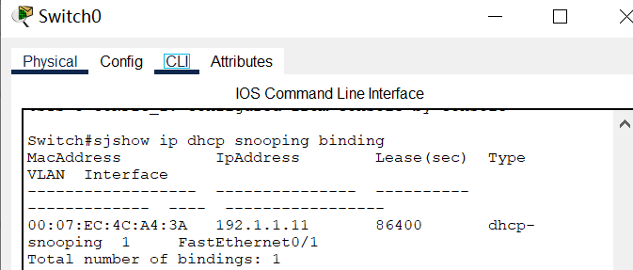

**VLAN防地址欺骗攻击实验**

1. 实验目的
2. 验证通过VLAN划分分割广播域的过程。  
   (2)了解每一个VLAN有着独立的转发表的含义。  
   (3)验证MAC地址欺骗攻击的范围。
3. 验证通过VLAN划分防御MAC地址欺骗攻击的过程。
4. 实验步骤(含程序清单)
5. 完成设备放置和连接后的逻辑工作区界面。

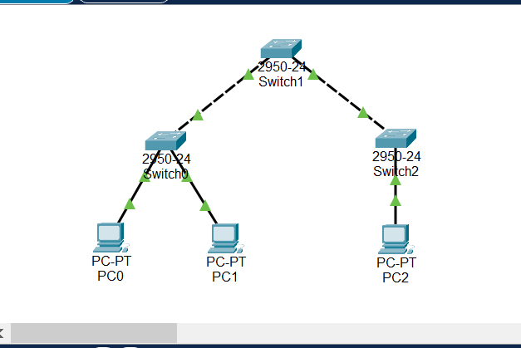

(2)PCO的以太网接口配置如图4.22所示,其MAC地址为0006.2A2B.865A

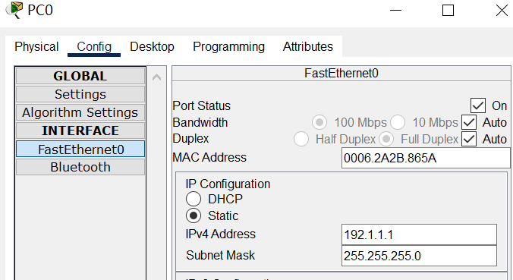

(3)完成PCOPC1和PC2之间ICMP报文传输过程,将PC2的MAC地址改为

PC的MAC地址0006.2A2B.865A,完成PC2和PC1之间ICMP报文传输过程，查看Switch0的MAC表。

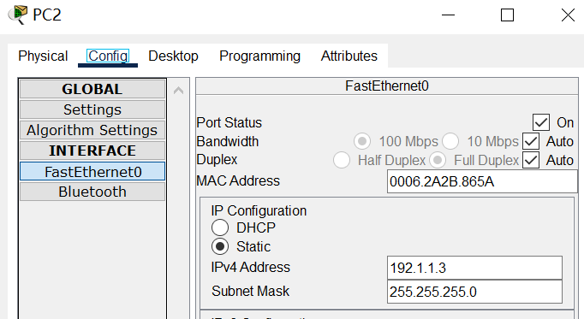

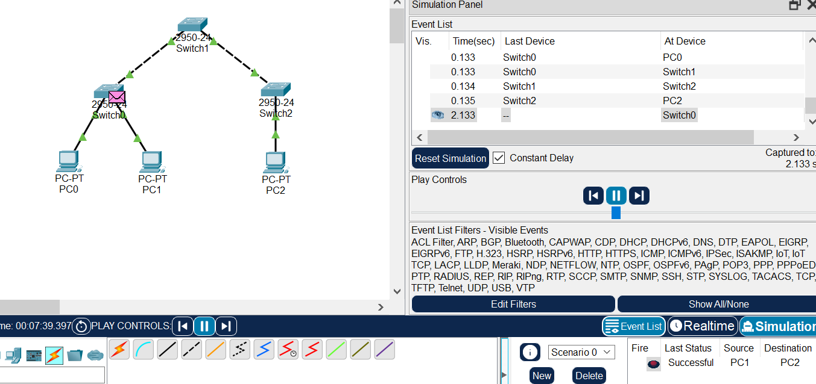

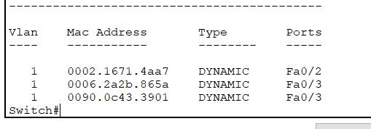

(4)完成交换机操作过程,输入新创建的LAN的编号2(VLAN ID=2, VLAN Name(Vl名字)框中输入新创建的VLAN的名字vlan2VLAN编号具有全局意义,VLAN名字只有本地意义单击Add(添加)按钮,完成编号为2的VLAN的创建过程。

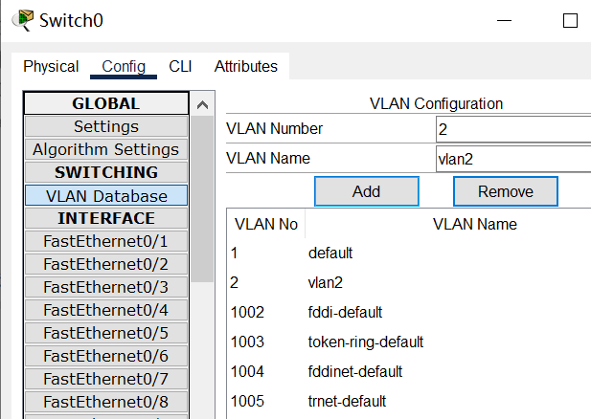

1. 完成交换机Switcho“Config(配置)”→“FastEtherneto/”操作过程,完成将交换机端口 FastEtherneto/1作为接入端口分配给VLAN2的过程。以同样的方式完成将交换机端口 FastEtherneto/2作为接入端口分配给VLAN2的过程。

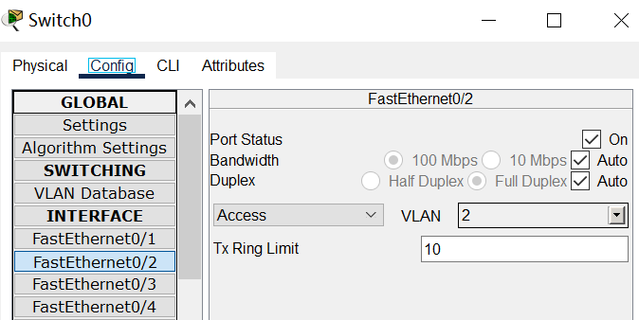

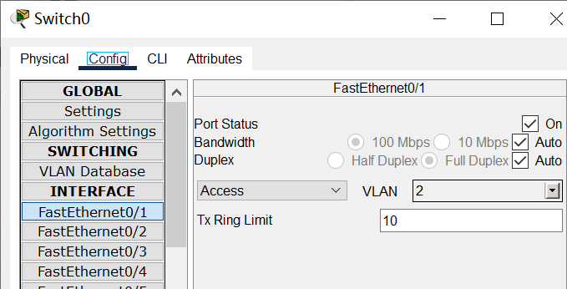

三、实验结果及分析

完成PCO和PC1之间ICMP报文传输过程,将PC2的MAC地址改为PC的

MAC地址O6.2A2B.865A,进行PC2和PC1之间的ICMP报文传输过程,结果失败。

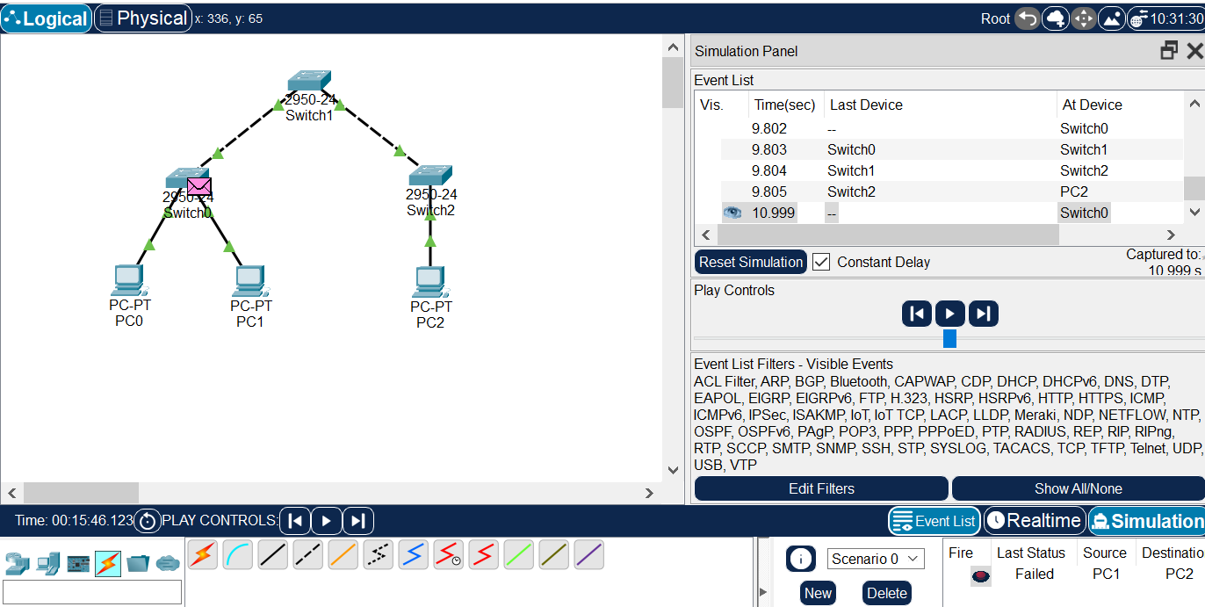

查看 Switcho的MAC表,如图4.26所示,VLAN2对应的MAC中,0006.2A2B.865A对应的转发端口是 Switch连接PC的端口FastEtherneto/.vla1对应的MAC表中,0006.2A2B,865A对应的转 Switch发端口是连接swhl的端口 FastEthernet0/3,表明VLAN2内终端发送给PCO的MAC只能到达PC。

